2 导体的电阻
[学习目标] 1.知道电阻的定义式及其物理意义。2.理解电阻的大小与哪些因素有关，掌握电阻定律(重点)。3.了解电阻率的物理意义及其与温度的关系(重点)。4.能根据伏安特性曲线求导体的电阻(难点)。
一、电阻
如图所示的图像为金属导体A、B的U-I图像，思考：
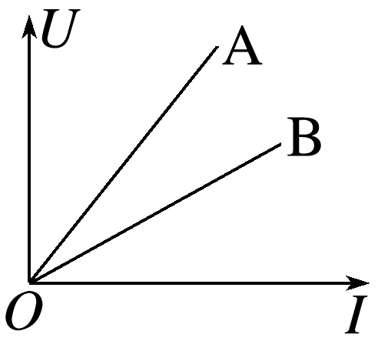
(1)对导体A(或导体B)来说，电流与它两端的电压有什么关系？U与I的比值有什么特点？
(2)对导体A、B，在电压U相同时，谁的电流小？谁对电流的阻碍作用大？
_______________________________________________________________________________________
_______________________________________________________________________________________
_______________________________________________________________________________________
_______________________________________________________________________________________
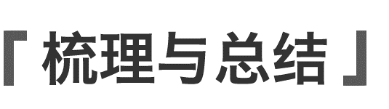
1.电阻
(1)物理意义：反映导体对电流的 作用。
(2)定义：导体两端的电压U与通过导体的电流I的比值。定义式：R= 。
(3)单位：国际单位制单位为欧姆(Ω)，常用单位还有千欧(kΩ)、兆欧(MΩ)
1 kΩ= Ω；1 MΩ= Ω。
2.欧姆定律I=$\frac{U}{R}$、电阻定义式R=$\frac{U}{I}$的比较
 | 欧姆定律I=$\frac{U}{R}$ | 电阻的定义式R=$\frac{U}{I}$
内容或  意义 | 在电路中，通过导体的电流I与导体两端的电压U成正比，与导体的电阻R成反比 | 这是电阻的基本定义式，是比值法定义的物理量，但R与电压U和电流I无关
适用  范围 | 欧姆定律适用于纯电阻电路，即线性元件(如金属导体、电解质溶液)在恒定温度下的情况。对于非线性元件(如气态导体、半导体元件)或温度变化较大的情况，欧姆定律可能不适用 | 适用于所有导体(不适用于电动机、电解槽等非纯电阻电路)
应用  场景 | 常用于计算电路中的电流，尤其是在已知电压和电阻的情况下 | 常用于测量或计算电阻值，尤其是在已知电压和电流的情况下


(1)由关系式U=IR可知，对于阻值一定的导体，通过它的电流越大，它两端的电压也越大。( )
(2)由关系式R=$\frac{U}{I}$可知，导体两端的电压为零时，导体的电阻也为零。( )
(3)由关系式I=$\frac{U}{R}$可知，对于阻值一定的导体，当导体两端的电压增大一倍时，导体中的电流也增大一倍。( )
例1 (多选)小强在探究定值电阻两端电压和电流的关系，当在该电阻两端加U=20 V的电压时，通过该电阻的电流为I=5 A。下列说法正确的是( )
A.该电阻的阻值为4 Ω
B.如果仅将电压升高到30 V，则通过的电流为6 A
C.如果仅将该电阻换成阻值为10 Ω的定值电阻，则通过的电流应为2 A
D.当通过该电阻电流为零时，定值电阻的阻值应为零
二、电阻定律 电阻率
1.实验装置：如图所示，a、b、c、d是四条不同的金属导体。导体b、c、d在长度、横截面积、材料三个因素方面，分别只有一个因素与导体a不同。
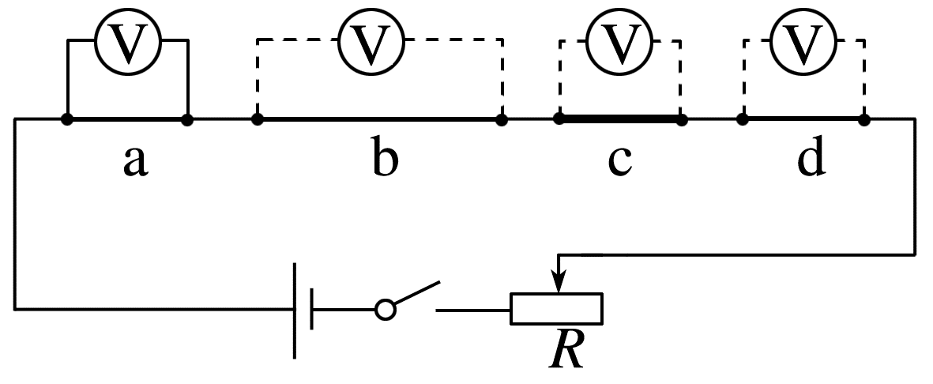
2.实验原理
(1)四个不同的导体串联，电流相同，因此，电阻之比等于相应的电压之比。
(2)用控制变量法，探究导体的电阻与长度、横截面积、材料的关系。
3.探究过程及结论：
下表所示为四个串联导体的各方面因素关系及导体两端的电压关系。
三个因素及电压  不同导体 | 长度 | 横截面积 | 材料 | 电压
a | l | S | 铁 | U
b | 2l | S | 铁 | 2U
c | l | 2S | 铁 | $\frac{U}{2}$
d | l | S | 镍铜合金 | 5U

(1)对比导体a和b说明什么？
(2)对比导体a和c说明什么？
(3)对比导体a和d说明什么？
_______________________________________________________________________________________
_______________________________________________________________________________________
1.电阻定律
(1)内容：同种材料的导体，其电阻R与它的 成正比，与它的 成反比；导体电阻还与构成它的 有关。
(2)表达式：R= ，此式为电阻的决定式，式中ρ是比例系数，ρ叫作这种材料的电阻率，单位为Ω·m。
2.电阻率
(1)电阻率是反映导体 性能的物理量，是导体材料本身的属性。
(2)电阻率与温度的关系及应用
①金属的电阻率随温度的升高而 ，可用于制作电阻温度计。
②大部分半导体的电阻率随温度的升高而减小，半导体的电阻率随温度的变化较大，可用于制作热敏电阻。
③有些合金，如锰铜合金和镍铜合金，电阻率几乎不受温度变化的影响，常用来制作 。
④一些金属在温度特别低时电阻可以降到零，这种现象叫作 。
3.R=$\frac{U}{I}$与R=ρ$\frac{l}{S}$的区别与联系
公式  区别、联系 |  | R=$\frac{U}{I}$ | R=ρ$\frac{l}{S}$
区别 | 1 | 提供了一种测量电阻R的方法：只要测出U、I就可求出R | 提供了一种测导体的电阻率ρ的方法：只要测出R、l、S就可求出ρ
区别 | 2 | 适用于纯电阻元件 | 适用于粗细均匀的金属导体或浓度均匀的电解液
联系 |  | R=ρ$\frac{l}{S}$是对R=$\frac{U}{I}$的进一步说明，即导体的电阻与U和I无关，仅取决于导体本身的材料、长度和横截面积

例2 (2024·杭州市高二期中)有一个长方体金属电阻，材料分布均匀，边长分别为a、b、c，且a>b>c。电流沿以下方向流过该金属电阻，其中电阻阻值最大的是( )
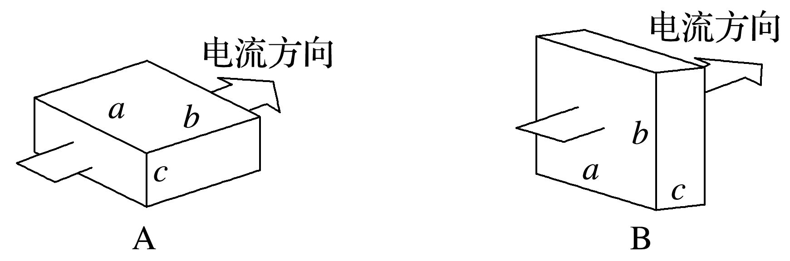
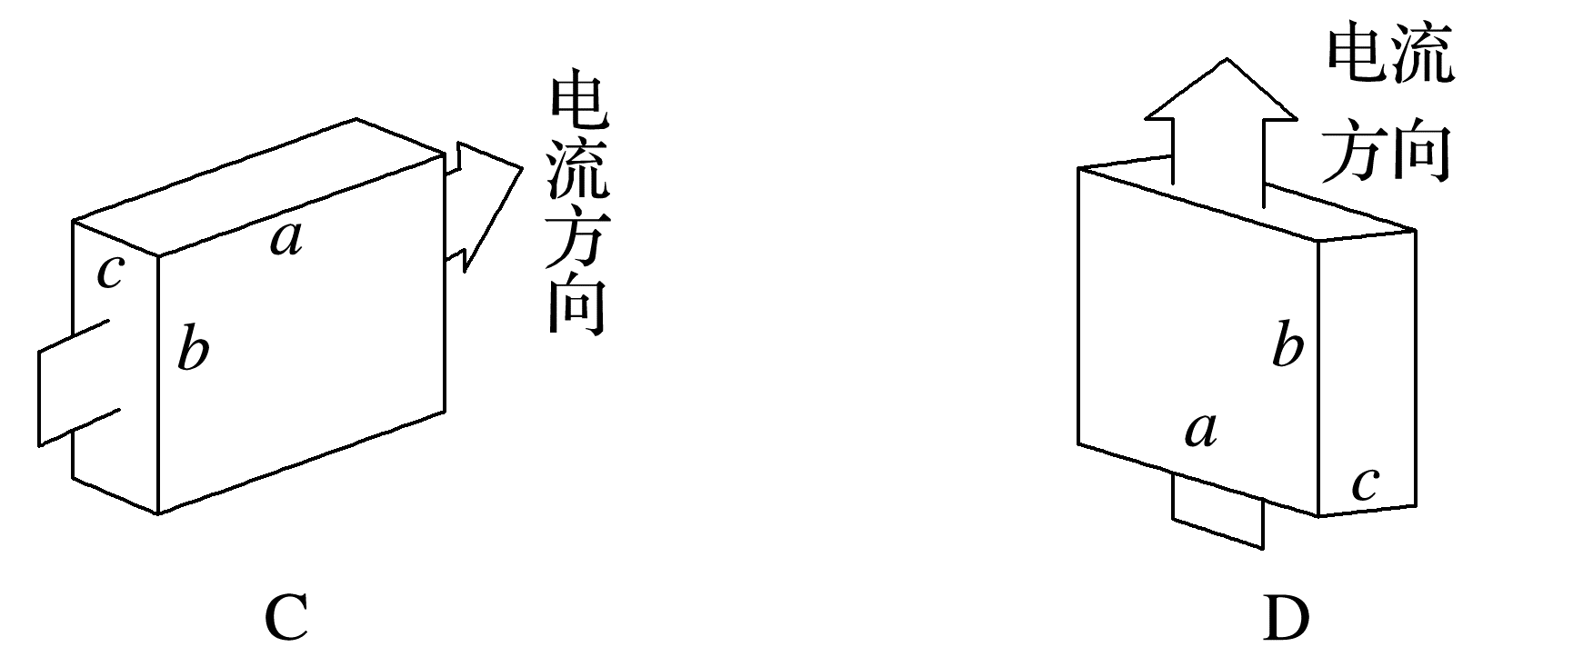
针对训练 (2024·安徽师范大学附属中学高二月考)现有两电阻R₁和R₂是材料、厚度相同的正方形导体板，但R₁的尺寸比R₂的尺寸大，下列说法中正确的是( )
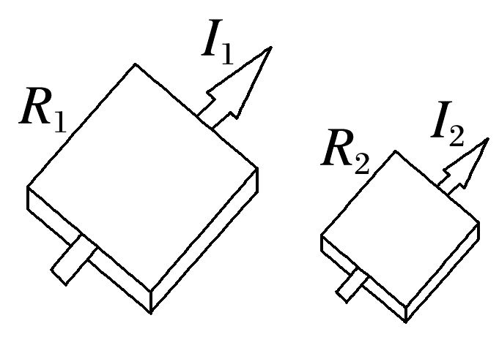
A.按如图方式分别与电源串联，若用相同恒压电源，则I₁>I₂
B.按如图方式分别与电源串联，若用相同恒压电源，则I₁<I₂
C.按如图方式分别与电源串联，若用相同恒压电源，则I₁=I₂
D.无论怎样接电源，正方形导体板电阻R₁>R₂
例3 (2024·上海市高二期末)某同学将待测量的金属丝单层缠绕在底面半径为r的圆柱形铅笔上，测得N圈的电阻丝宽度为d，电阻丝的总电阻值为R，总长度为L，则该电阻丝的电阻率为( )
A.$\frac{πr^{2}R}{L}$ B.$\frac{πd^{2}R}{4L}$
C.$\frac{πd^{2}R}{4LN^{2}}$ D.$\frac{π(2r+d)^{2}R}{4L}$
公式R=ρ$\frac{l}{S}$的应用技巧
1.公式R=ρ$\frac{l}{S}$中的l是沿电流方向的导体长度，S是垂直电流方向的横截面积。
2.一定几何形状的导体的电阻大小与接入电路的具体方式有关，在应用公式R=ρ$\frac{l}{S}$求电阻时要注意导体长度和横截面积的确定。

三、导体的伏安特性曲线
1.伏安特性曲线：在实际应用中，常用横坐标表示 ，纵坐标表示 ，这样画出的I-U图像叫作导体的伏安特性曲线。
2.线性元件和非线性元件
(1)线性元件：伏安特性曲线是一条过原点的 ，如金属导体(在温度没有显著变化时)、电解质溶液。
(2)非线性元件：伏安特性曲线是一条曲线，如气态导体、半导体元件。
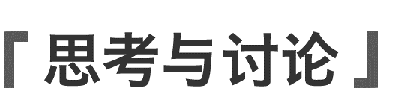
I-U图像与U-I图像
图像  比较内容 | I-U图像 | U-I图像
坐标轴 | 横坐标表示电压U、纵坐标表示电流I | 横坐标表示电流I、纵坐标表示电压U
斜率 | 图线上的点与坐标原点连线的斜率表示 | 图线上的点与坐标原点连线的斜率表示
线性元件图线  的形状 | 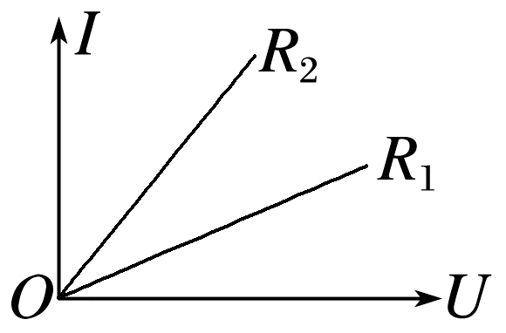  R₁ R₂ | 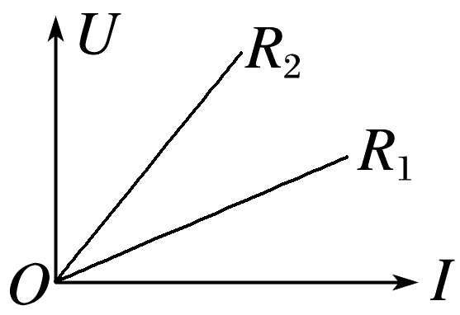  R₁ R₂
非线性元件  图线的形状 | 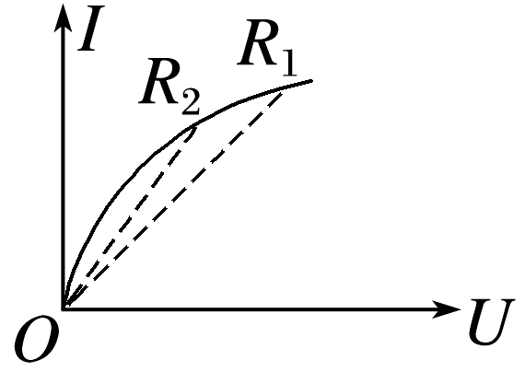  电阻随U的增大而 ，R₁>R₂ | 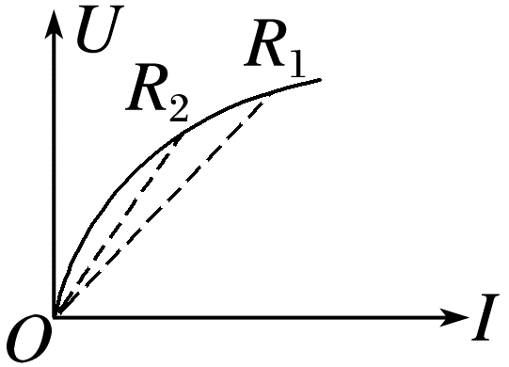  电阻随I的增大而 ，R₂>R₁

例4 (多选)(2024·广州市高二期末)图中的实线分别是电阻a、b的伏安特性曲线，虚线c是b(U=1 V)的切线，a、c相互平行，下列说法正确的是( )
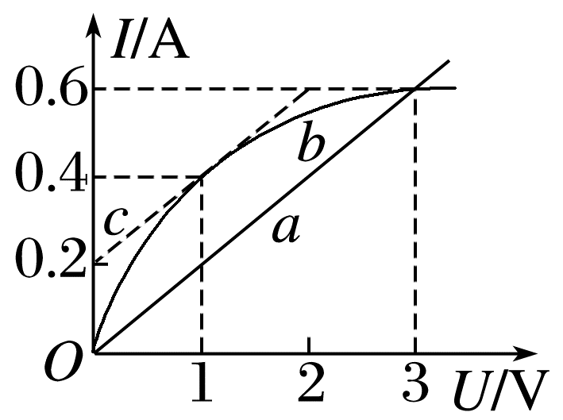
A.U=1 V时，b的电阻为5 Ω
B.U=1 V时，a、b的电阻相等
C.b的电阻随电压的升高而增大
D.U=3 V时，a、b的电阻相等

答案精析
一、
(1)对导体A(或导体B)，电流与它两端的电压成正比，导体A或导体B两端的电压与电流的比值是定值，但两者的比值不相等。
(2)电压相同时，A的电流小，说明A对电流的阻碍作用大。
梳理与总结
1.(1)阻碍 (2)$\frac{U}{I}$ (3)10³ 10⁶
易错辨析
(1)√ (2)× (3)√
例1 AC [由欧姆定律得R=$\frac{U}{I}$=$\frac{20}{5}$ Ω=4 Ω，该电阻的阻值为4 Ω，A正确；由于该电阻的阻值不变，则仅将电压升高到30 V，通过该电阻的电流应为I₁=$\frac{U_{1}}{R}$=$\frac{30}{4}$ A=7.5 A，B错误；如果仅将电阻换为阻值为10 Ω的定值电阻，由欧姆定律得I'=$\frac{U}{R'}$=$\frac{20}{10}$ A=2 A，C正确；定值电阻的阻值是一定的，与通过电阻的电流大小无关，D错误。]
二、
3.(1)导体电阻和长度成正比
(2)导体电阻和横截面积成反比
(3)导体电阻和材料有关
梳理与总结
1.(1)长度l 横截面积S 材料 (2)ρ$\frac{l}{S}$
2.(1)导电 (2)①增大 ③标准电阻 ④超导现象
例2 C [根据电阻定律，选项中的阻值依次为R_{A}=ρ$\frac{b}{ac}$，R_{B}=ρ$\frac{c}{ab}$，R_{C}=ρ$\frac{a}{bc}$，R_{D}=ρ$\frac{b}{ac}$，由于a>b>c，则R_{C}>R_{A}=R_{D}>R_{B}，故选C。]
针对训练 C [根据题意，设正方形导体板的边长为a，厚度为d，按题图方式与电源串联，由电阻定律有R=ρ$\frac{l}{S}$=ρ$\frac{a}{ad}$=ρ$\frac{1}{d}$
可知，由于两电阻R₁和R₂是材料、厚度相同的正方形导体板，则R₁=R₂
若用相同恒压电源，由欧姆定律I=$\frac{U}{R}$，则有I₁=I₂，故选C。]
例3 C [N圈的电阻丝宽度为d，则电阻丝的直径为D=$\frac{d}{N}$，电阻丝的横截面积为S=π($\frac{D}{2}$)²，由电阻定律有R=ρ$\frac{L}{S}$，解得ρ=$\frac{πd^{2}R}{4LN^{2}}$，故选C。]
三、
1.电压U 电流I
2.(1)直线
思考与讨论
导体电阻的倒数 导体的电阻 > < 增大 减小
例4 CD [根据I-U图像可知，电阻a的阻值保持不变，大小为R_{a}=$\frac{U}{I}$=$\frac{3}{0.6}$ Ω=5 Ω，根据电阻b的伏安特性曲线可知，曲线上的点与原点连线的斜率逐渐减小，而连线斜率为k=$\frac{I}{U}$=$\frac{1}{R_{b}}$，可知b的电阻随电压的升高而增大，U=1 V时，b的电阻为R_{b}=$\frac{U_{1}}{I_{1}}$=$\frac{1}{0.4}$ Ω=2.5 Ω<R_{a}=5 Ω，故A、B错误，C正确；
U=3 V时，b的电阻为R_{b}'=$\frac{U_{2}}{I_{2}}$=$\frac{3}{0.6}$ Ω=5 Ω，此时R_{a}=R_{b}'=5 Ω，故D正确。]

